
AZIENDA SPECIALE CONSORTILE
“OVEST SOLIDALE”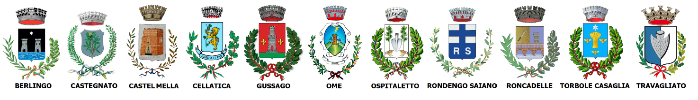

BANDO A SPORTELLO PER L’EROGAZIONE DEL BUONO SOCIALE A FAVORE DI PERSONE ANZIANE NON AUTOSUFFICIENTI A BASSO BISOGNO ASSISTENZIALE E PERSONE CON DISABILITÀ CON NECESSITA’ DI SOSTEGNO INTENSIVO ELEVATO CUI OPERANO ASSISTENTI FAMILIARI REGOLARIZZATE
Le domande possono essere presentate a partire dal 28/09/2026 sulla piattaforma informatizzata messa a disposizione, con apertura a sportello sino ad esaurimento delle risorse disponibili e comunque non oltre il 30/11/2027.
Le domande devono essere presentate compilando il format presente sulla piattaforma raggiungibile dal seguente link:
https://teknecloud.it/SIOC-BS/
Per accedere sarà necessario che il cittadino sia in possesso SPID/Carta identità elettronica.
allegando:
- carta d’identità;
- contratto dell’assistente familiare;
- certificato di invalidità o accompagnamento (verbale attestante disabilità grave con diritto all’indennità di accompagnamento o certificazione di gravità ai sensi dell’art. 3 comma 3 della L. 104/1992).

I cittadini potranno richiedere assistenza per la compilazione della domanda agli operatori a:
PUNTO UNICO ACCESSO (PUA) presso Casa di Comunità | ass.soc@pdzbsovest.it - 0302499927
SPORTELLO ASSISTENTI FAMILIARI – KOMè 2.0 | Coordinatore.sportello@berardi manzoni.com – 0302780503 int.0

***
BANDO A SPORTELLO PER L’EROGAZIONE DI SERVIZI INTEGRATIVI A FAVORE DI PERSONE ANZIANE NON AUTOSUFFICIENTI CON BASSO BISOGNO ASSISTENZIALE

Le domande possono essere presentate a partire dal 28/09/2026 sulla piattaforma informatizzata messa a disposizione, con apertura a sportello sino ad esaurimento delle risorse disponibili e comunque non oltre il 30/11/2027.
Le domande devono essere presentate compilando il format presente sulla piattaforma raggiungibile dal seguente link:
https://teknecloud.it/SIOC-BS/

Per accedere sarà necessario che il cittadino sia in possesso SPID/Carta identità elettronica.
allegando:
- carta d’identità;
- eventuale documentazione sanitaria/sociale a supporto del bisogno rappresentato (es. certificazioni, relazioni).
I cittadini potranno richiedere assistenza per la compilazione della domanda agli operatori a:
PUNTO UNICO ACCESSO (PUA) presso Casa di Comunità | ass.soc@pdzbsovest.it - 0302499927
Per i Comuni di  Berlingo, Travagliato, Torbole Casaglia | Assistente Sociale Komè 2.0  servizidomiciliari@berardimanzoni.com - 348 2956286
Per i Comuni di  Castel Mella, Roncadelle, Cellatica | Assistente Sociale Komè 2.0  servizidomiciliari@elefantivolanti.it - 338 2240704
Per i Comuni di  Ospitaletto, Castegnato | Assistente Sociale Komè 2.0  servizidomiciliari@ilgabbiano.it - 366 6686915
Per i Comuni di  Gussago, Rodengo Saiano, Ome | Assistente Sociale Komè 2.0  servizidomiciliari@ilgabbiano.it 366 6686915

